1A Game Protokoll

Arbeitsauftrag
Arbeitet zu zweit an einem Computer.

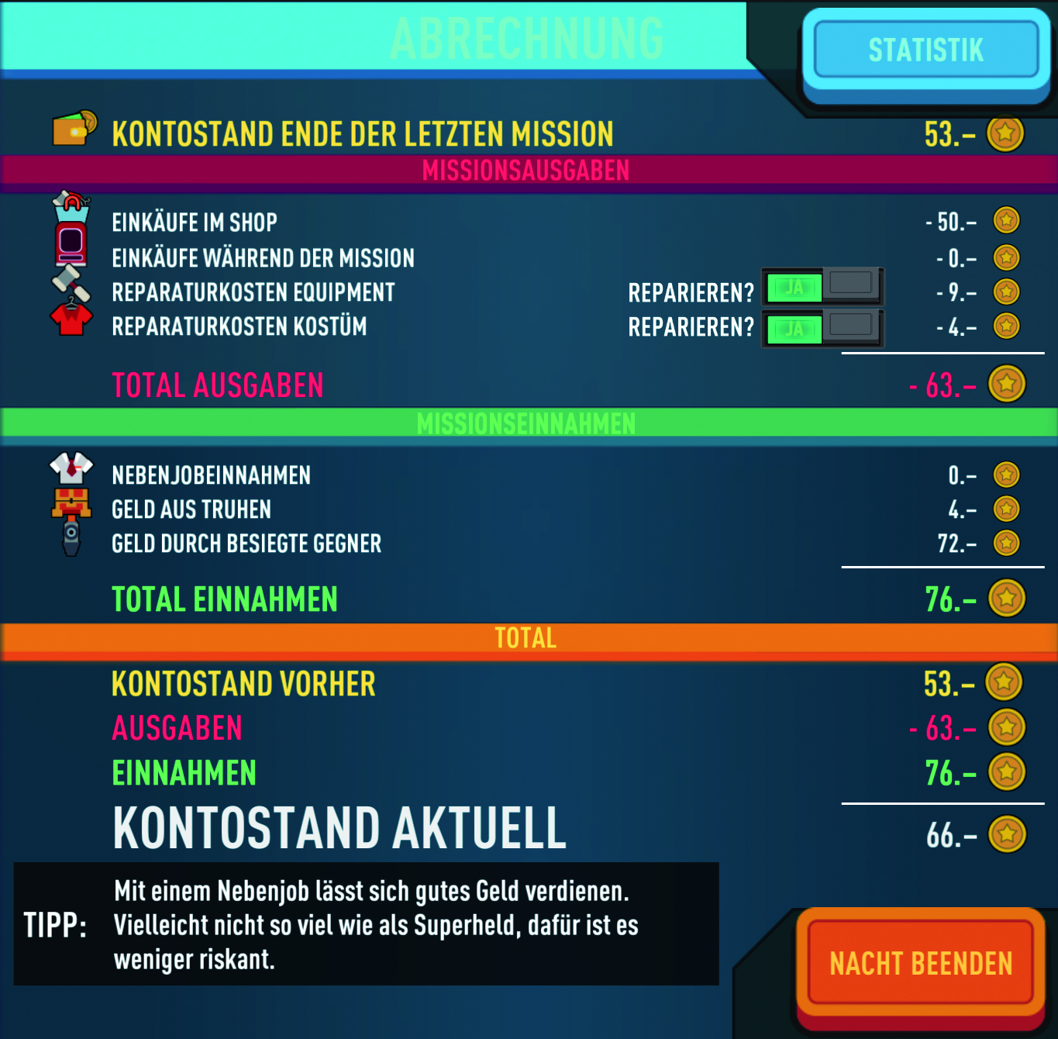 | - Besprecht, wer zuerst welche Rolle einnimmt:  - Person 1 startet das Game und spielt eine Runde.  - Person 2 notiert die getätigten Einnahmen und Ausgaben in der Tabelle unten.  Wichtig: Wechselt die Rollen so, dass jede Person gleich viele Runden spielen kann!  Wartet während der eingeblendeten Abrechnung so lange, bis Person 2 das Nötige notieren konnte.

Ausgaben | CHF  Runde 1 | CHF  Runde 2 | CHF  Runde 3 | CHF  Runde 4 | CHF  Runde 5 | CHF  Runde 6
Einkäufe im Shop
Einkäufe im Level
Reparaturkosten Equipment

Reparaturkosten
Kostüm
Total Ausgaben

Einnahmen | CHF  Runde 1 | CHF  Runde 2 | CHF  Runde 3 | CHF  Runde 4 | CHF  Runde 5 | CHF  Runde 6
Nebenjob
Geld aus Truhen
Geld durch
besiegte Roboter
Total Einnahmen

- Schaut euch die Einträge in der Tabelle an. Diskutiert die folgenden Fragen in der Klasse und notiert eure Feststellungen:

- Was fällt euch auf?

- Welche Zusammenhänge/Unterschiede zwischen den verschiedenen Spalten könnt ihr feststellen?

- Worin unterscheiden sich die verschiedenen Elemente (Equipment, Kostüme etc.) bezüglich Kosten und Nutzen?

